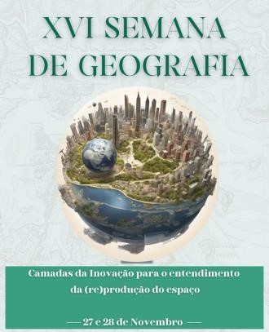

**MAQUETE DA INFILTRAÇÃO DO SOLO COMO PRÁTICA PEDAGÓGICA NO ENSINO DE GEOGRAFIA PARA O ENSINO MÉDIO**

**Isabela Pâmela Ferreira da SILVA 1;**

**Helena Paula de Barros SILVA2**

1Estudante do Curso de Geografia Campus da Universidade (Campus Mata Norte)

E-mail: [isabela.pamela@upe.br](mailto:isabela.pamela@upe.br)

**2** Professora do Curso Geografia Campus da Universidade (Campus Mata Norte)

E-mail: [helena.silva@upe.br](mailto:helena.silva@upe.br)

A realização da prática pedagógica no ensino de Geografia interfere diretamente na aprendizagem do aluno, pois a partir dela que são sanadas suas dúvidas que possa surgir durante a aula teórica. Dessa forma, o desenvolvimento de maquetes de infiltração de água nos solos, abordando a Educação Ambiental dos Solos - EAS como recurso didático, é um rico método de ensino. O objetivo desta pesquisa foi investigar como se encontram as práticas pedagógica sobre o solo e as abordagens sobre a EAS no Ensino Médio no município de Timbaúba-PE. A pesquisa foi do tipo quantitativa, com aplicação de dois questionários. No primeiro momento, foi aplicado um questionário para os estudantes, com foco em investigar se são utilizadas prática pedagógicas ativas e se os alunos a consideram relevantes. Em seguida, ocorreu uma regência teórica, para a aula prática- desenvolvimento de maquetes para o estudo da infiltração de água nos solos, e por fim aplicado o segundo questionário como diagnostico. Nos resultados alcançados desta pesquisa, verificou-se a importância de métodos ativos que promovam uma maior clareza na aula, uma vez que as atividades de aula prática ajudam a diminuir possíveis dificuldades encontradas nas aulas teóricas, pois os dados coletados identificaram a escassez dessas práticas. Fato que é comprovado com o resultado do segundo questionário onde os discentes indicaram satisfação em participar das atividades práticas, o que contribuiu para seu processo de aprendizagem. Portanto, apontamos o método de elaboração de maquetes, como didática pedagógica eficaz no ensino médio, pois direciona a uma visão tridimensional do espaço, contribuindo no pensamento crítico em aulas de Geografia.

Palavras-Chave: Maquete da infiltração do solo, Geografia, prática pedagógica ativa